|  |  |
| --- | --- |
| VIỆN KHOA HỌC ĐỊA CHẤT VÀ KHOÁNG SẢN  PHÒNG ĐỊA CHẤT KINH TẾ VÀ ĐỊA TIN HỌC |  |

BÁO CÁO KẾT QUẢ THỰC HIỆN NHIỆM VỤ THƯỜNG XUYÊN

BẢN TIN THÁNG 3-2025

Nhiệm vụ: Xây dựng Bản tin địa chất kinh tế - nguyên liệu khoáng, tháng 03 – 2025 về *“Diễn biến của thị trường Đồng trên thế giới”*.

​

*Các yếu tố ảnh hưởng đến thị trường đồng thế giới*

Bước sang năm 2025, thị trường nguyên liệu khoáng sản nói chung, trong đó có thị trường đồng nói riêng đang trải qua nhiều biến động. Khi nền kinh tế toàn cầu đang điều chỉnh theo trạng thái hậu đại dịch, nhu cầu đồng đã đạt mức đỉnh cao kỷ lục và thúc đẩy cho giá đồng tăng trưởng. Vì đồng là nguyên liệu thô quan trọng cho nhiều ứng dụng công nghiệp, nên nó như một hiện thân của sự tiến bộ trong một số lĩnh vực như năng lượng, giao thông vận tải và điện tử. Diễn biến của thị trường đồng vào năm 2025 sẽ chịu ảnh hưởng của một số yếu tố, từ sự bùng nổ sản xuất xe điện đến sự thay đổi trong chính sách thương mại quốc tế, cụ thể gồm:

Quá trình chuyển đổi năng lượng toàn cầu: Đồng có vai trò và tầm quan trọng ngày càng tăng, thể hiện rõ nhất ở sự chuyển dịch toàn cầu sang công nghệ xanh. Đồng nằm ở trung tâm của công nghệ tái tạo, từ các tấm pin mặt trời và tua bin gió tạo ra điện cho đến các hệ thống điện phân phối điện. Sự gia tăng của xe điện (EV), sử dụng đồng gấp bốn lần so với xe động cơ đốt trong, đó là một trong những động lực thúc đẩy nhu cầu đồng tốt nhất vào năm 2025. Theo báo cáo của Nhóm nghiên cứu đồng quốc tế (ICSG), nhu cầu đồng từ EV trên toàn thế giới sẽ tăng lên 1,2 triệu tấn vào năm 2025, chiếm gần 5% nhu cầu đồng thế giới.

Yếu tố tiếp theo là sự tăng trưởng của các nến kinh tế làm thúc đẩy nhu cầu đồng. Sự phục hồi kinh tế toàn cầu từ sau đại dịch COVID-19 đã thúc đẩy nhu cầu kỷ lục về đồng, đặc biệt là trong xây dựng và phát triển cơ sở hạ tầng. Tính dẫn điện và tính linh hoạt của đồng khiến nó trở thành một thành phần quan trọng trong xây dựng, đặc biệt là trong hệ thống ống nước và hệ thống dây điện, hệ thống sưởi ấm, thông gió và điều hòa không khí. Theo Ngân hàng Thế giới, chi tiêu toàn cầu cho cơ sở hạ tầng sẽ tăng trưởng 4% hàng năm đến năm 2025 vì nhu cầu hiện đại hóa không ngừng ở các nền kinh tế mới nổi và phát triển.

Quốc gia tiêu thụ đồng lớn nhất thế giới là Trung Quốc đang có ​​nhu cầu tăng trưởng khi tiếp tục đô thị hóa và xây dựng lưới điện xanh. Ngoài việc đầu tư số tiền lớn vào năng lượng gió và mặt trời, Trung Quốc còn có cơ sở hạ tầng xe điện mới, nghĩa là sử dụng đồng nhiều hơn.

## Tiếp theo là các tác động về chuỗi cung ứng và ảnh hưởng của chúng lên giá đồng. Biến động giá đồng cũng thường được bổ sung bởi các điều kiện về phía cung. Các mỏ sản xuất đồng ở các quốc gia sản xuất đồng hàng đầu như Cộng hòa Dân chủ Congo (DRC), Peru và Chile đang phải đối mặt với một loạt các vấn đề ảnh hưởng đến số lượng đồng được khai thác và chi phí sản xuất đồng. Một số vấn đề trong số đó là đình công của công nhân, luật bảo tồn, cũng như tình trạng bất ổn dân sự ở một số khu vực khai thác tốt nhất. Đặc biệt, xu hướng toàn cầu hướng tới các chính sách bảo vệ môi trường nghiêm ngặt hơn bao gồm cả hoạt động khai thác đã làm tăng chi phí sản xuất.

## Bên cạnh đó, yếu tố lạm phát và chi phí sản xuất tăng cao cũng ảnh hưởng đến thị trường đồng. Lạm phát toàn cầu nói chung, do giá năng lượng tăng và tình trạng thiếu hụt nguồn cung, cũng đã đẩy giá sản xuất đồng tăng lên. Quỹ Tiền tệ Quốc tế (IMF) dự báo lạm phát toàn cầu năm 2025 cũng sẽ ở mức cao, đặc biệt là đối với các nền kinh tế hàng đầu. Chi phí lao động, chi phí vận chuyển và giá năng lượng tăng đều ảnh hưởng trực tiếp đến quá trình luyện đồng và khai thác đồng. Về chi phí sản xuất, sự chuyển dịch sang công nghệ sản xuất sạch hơn, chẳng hạn như việc giảm sử dụng carbon để nấu chảy, có thể làm tăng chi phí sản xuất đồng và do đó làm tăng giá. Những áp lực lạm phát này cùng với chi phí khai thác tăng sẽ duy trì giá đồng cao hơn vào năm 2025.

Không thể không tính tới những tác động do chính sách thương mại. Thuế nhập khẩu đồng do Tổng thống Donald Trump đề xuất nhằm mục đích giảm sự cạnh tranh từ Trung Quốc và thúc đẩy sản xuất trong nước. Nếu được thực hiện, các mức thuế này có thể dẫn đến việc Hoa Kỳ tích trữ, thắt chặt nguồn cung toàn cầu và đẩy giá lên cao hơn.​

**Hình 1: Đồ thị giá đồng thế giới trong 2 năm gần nhất**

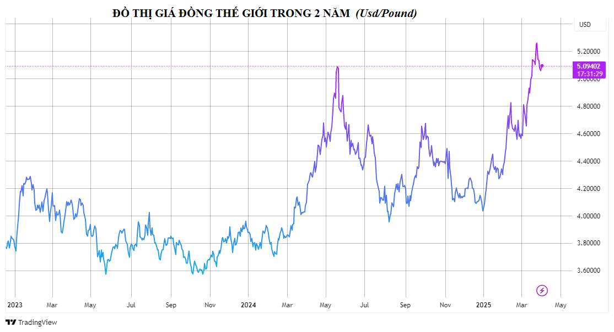

*Diễn của thị trường và dự báo giá đồng của các chuyên gia*

Ngày 26/03/2025, giá đồng đã tăng vọt lên mức kỷ lục, với giá đồng tương lai của Hoa Kỳ đạt 5,374 Usd/ pound (11.840 USD/T) do dự đoán thuế quan của Hoa Kỳ đối với hàng nhập khẩu đồng và nhu cầu mạnh mẽ từ Trung Quốc. Các mức thuế quan này, do Tổng thống Hoa Kỳ đề xuất, nhằm mục đích thúc đẩy sản xuất trong nước đã khiến các nhà đầu cơ và doanh nghiệp Hoa Kỳ tăng lượng mua tích trữ đồng, tạo ra tình trạng tắc nghẽn nguồn cung.​

Với những ảnh hưởng từ các sự kiện địa chính trị, chính sách thương mại và nhu cầu toàn cầu, đặc biệt là từ Trung Quốc, theo các chuyên gia dự báo cho thấy giá đồng sẽ trung bình khoảng 9.500 Usd/T vào cuối năm 2025

Commodity Insights dự đoán giá đồng ba tháng của Sàn giao dịch kim loại London sẽ đạt trung bình 9.825 Usd/T vào năm 2025, tăng so với mức 9.307 đô la vào năm 2024.

JP Morgan dự báo giá đồng sẽ đạt 11.000 Usd/T vào năm 2026, do thâm hụt đồng tinh chế toàn cầu ngày càng tăng và thuế nhập khẩu tiềm năng của Hoa Kỳ.

Goldman Sachs dự báo rằng giá đồng trên Sàn giao dịch kim loại London (LME) lần lượt ở mức 9.600 USD, 10.000 USD và 10.700 Usd/T trong ba, sáu và mười hai tháng tới. ​

​ Tóm lại, giá đồng vào năm 2025 dự kiến ​​sẽ dao động trong khoảng từ 9.300 đến 11.000 USD/T do chịu ảnh hưởng của các chính sách thương mại, nhu cầu của Trung Quốc và các diễn biến địa chính trị.

**TÀI LIỆU THAM KHẢO**

1. <https://www.linkedin.com/>
2. www.metal.com/en/newscontent/103207635
3. <https://tradingeconomics.com/commodity/tin>
4. https://www.metal.com/
5. https://agmetalminer.com/
6. https://www.statista.com/statistics
7. https://tradingeconomics.com/commodity
8. https://www.thitruonghanghoa.com
9. https://www.mining-technology.com
10. https://www.lme.com/
11. https://tradingview.com
12. https://thesaigontimes.vn/
13. https://thoibaotaichinhvietnam.vn/
14. https://vinanet.vn/kimloai
15. https://tapchicongthuong.vn/